Press Release
2016年 11月25日
株式会社DeNAトラベル

DeNAトラベルが、「新婚旅行」に関する調査を実施
行くのが当然？！既婚者のうち新婚旅行に行った人は93.8%！
未婚男性より女性の方が新婚旅行に行きたいことが判明
～すでに新婚旅行に行った人はハワイ、これから行く人にはモルディブが人気～

オンライン総合旅行サービス「DeNAトラベル」（http://www.skygate.co.jp）を運営する株式会社DeNAトラベル（本社：東京都新宿区、代表取締役社長：中野 正治）は、メールマガジン会員である22～90歳の男女933名を対象に「新婚旅行」に関する調査を実施しました。

「新婚旅行」に関する調査結果
PC版 http://www.skygate.co.jp/sa_city/mqr/023.html
スマートフォン版 http://sp.skygate.co.jp/sa_city/mqr/023.html

調査背景
もう今年も残すところ１ヶ月半。街にはイルミネーションが輝き始める季節です。
ロマンティックなクリスマスはプロポーズのタイミングのTOP3に入ってくる大イベントです！
2人で行く初めての旅行「新婚旅行」は、結婚後の楽しみの１つでもあります。
なかなか休暇を取れず、年末年始休暇に新婚旅行を充てる方もいるのではないでしょうか。
そこで、今回、DeNAトラベルでは「新婚旅行」に関するアンケート調査を実施しました。

【調査概要】

調査1：【既婚と回答した方のみ】新婚旅行に行きましたか？行っていませんか？
新婚旅行に「行った」と回答した人が93.8%とかなり多く、「行っていない」と回答した人はわずか6.2%でした。

調査2：【新婚旅行に行ったと回答した方のみ】新婚旅行はどこへ行きましたか？（複数回答）
1位「ハワイ」（19.2%）、2位「日本」（16.4%）、3位「アメリカ本土」（12.2%）4位「フランス」（12.2%）
5位「イタリア」（10.9%）という結果になりました。

調査3：【未婚と回答した方のみ】新婚旅行に行きたいですか？行きたくないですか？
男女別でみると、新婚旅行に「行きたい」と回答した女性は93.8%にものぼり、「行きたくない」と回答した人は
いませんでした。男性で「行きたい」と回答した人は82.1％で女性より10％弱少ないという結果になりました。

調査4：【新婚旅行に行きたいと回答した方のみ】新婚旅行はどこへ行きたいですか？（複数回答）
現在未婚で、新婚旅行に行きたいと回答した方に、新婚旅行はどこへ行きたいですか？と聞いたところ、
1位「モルディブ」（46.2%）、2位「ハワイ」（40.6%）、3位「イタリア」（34.0%）、4位「ニューカレドニア」
（33.0%）、5位「タヒチ」（31.1%）という結果になりました。

調査5：【新婚旅行に行ったもしくは行きたいと回答した方のみ】なぜですか？（複数回答）
「思い出に残る」（69.9%）と回答した人が一番多く、2位「行くのが当然」（26.3%）、3位「物をプレゼント
する（される）より旅行に行きたかった（行きたい）」（10.6%）、「挙式のついで」（9.2%）という結果になりました。

調査6：【新婚旅行に行っていないもしくは行きたくないと回答した方のみ】なぜですか？（複数回答）
半数近くの人が「休暇が取れない」（47.2%）と回答。2位「費用がない」（39.6%）など現実的な理由が多く
挙がりました。

調査7：【既婚と回答した方のみ】プロポーズのタイミングはいつですか？
「なんでもない日」（72.4%）が圧倒的に多く、3位以降「どちらかの誕生日」（5.5%）、「２人の記念日」（4.3%）、「クリスマス」（2.5%）という結果になりました。その他「プロポーズはしていない」との回答も多くみられました。

調査8：【既婚と回答した方のみ】新婚旅行に行ったのはいつですか？
1位「5月」（12.3%）、2位「10月」（10.5%）、3位「3月」（10.0%）、4位「6月」、5位「11月」（9.7%）
と上位5位までの回答数に大差がなく、極端に寒い1月・2月や7月・8月・9月など夏に、新婚旅行に行ってる人が少ないことがわかりました。

【調査1：【既婚と回答した方のみ】新婚旅行に行きましたか？行っていませんか？】

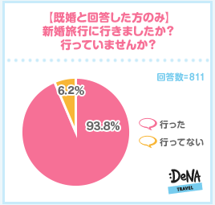
既婚と回答した方に、新婚旅行に行きましたか？行っていませんか？と聞いたところ、「行った」と回答した人が
93.8%とかなり多く、「行っていない」と回答した人はわずか6.2%で、既婚者のほとんどが新婚旅行に行っている
ことがわかりました。

【調査2：【新婚旅行に行ったと回答した方のみ】新婚旅行はどこへ行きましたか？（複数回答）】
新婚旅行に行ったと回答した人に、新婚旅行はどこへ行きましたか？と聞いたところ、1位「ハワイ」（19.2%）、
2位「日本」（16.4%）、3位「アメリカ本土」（12.2%）4位「フランス」（12.2%）5位「イタリア」（10.9%）という結果になり、メジャーな都市に行った人が多い印象を受けました。
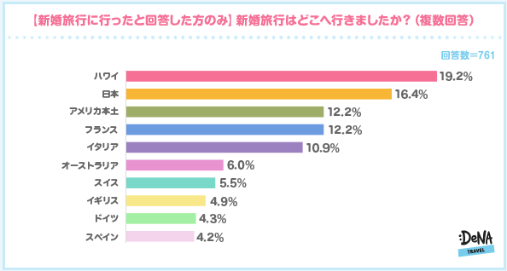

【調査3：【未婚と回答した方のみ】新婚旅行に行きたいですか？行きたくないですか？】
未婚と回答した方に、新婚旅行に行きたいですか？行きたくないですか？と聞いたところ、女性で「行きたい」と回答した人が93.8%、「どちらでもない」が6.2%、「行きたくない」はなんと0人という結果でした。男性も82.1%の人が「行きたい」と回答しましたが、女性より「行きたい」と思っている人は少ないようです。
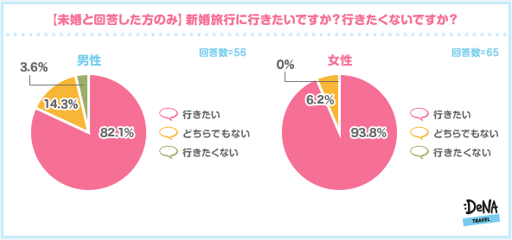

【調査4：【新婚旅行に行きたいと回答した方のみ】新婚旅行はどこへ行きたいですか？（複数回答）】
現在未婚で、新婚旅行に行きたいと回答した方に、どこへ行きたいですか？と聞いたところ、
1位「モルディブ」（46.2%）、2位「ハワイ」（40.6%）、3位「イタリア」（34.0%）、4位「ニューカレドニア」
（33.0%）、5位「タヒチ」（31.1%）という結果になり、すでに、新婚旅行に行った既婚者の回答とは異なる都市が上位にあがりました。
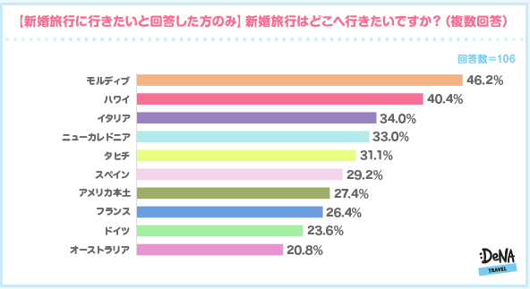

【調査5：【新婚旅行に行ったもしくは行きたいと回答した方のみ】なぜですか？（複数回答）】
新婚旅行に行ったもしくは行きたいと回答した人に理由を聞いたところ、「思い出に残る」（69.9%）と回答した
人が一番多いという結果になりました。2位には「行くのが当然」（26.3%）という回答が挙がっており、新婚旅行は当たり前の行事だと思われているようです。4位の「挙式のついで」（9.2%）や6位の「ウェディング写真の撮影」（6.3%）と何かのついでに新婚旅行と合わせることもあるようです。
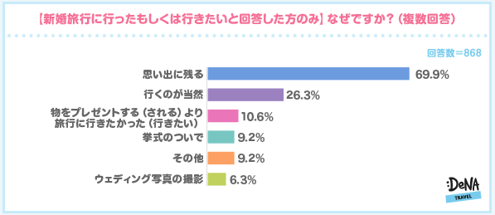

【調査6：【新婚旅行に行っていないもしくは行きたくないと回答した方のみ】なぜですか？（複数回答）】
新婚旅行に行っていないもしくは行きたくないと回答した人に理由を聞くと、半数近くの人が「休暇が取れない」（47.2%）と回答。2位「費用がない」（39.6%）など現実的な問題が理由に挙がりました。
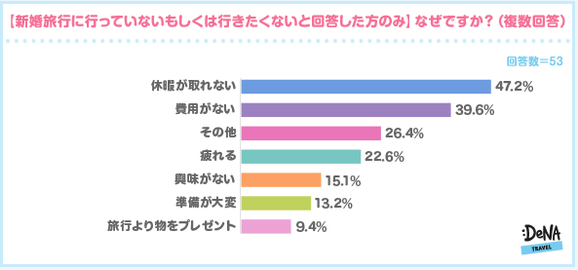

【調査7：【既婚と回答した方のみ】プロポーズのタイミングはいつですか？】
既婚と回答した方へ、プロポーズのタイミングはいつですか？と聞いたところ、「なんでもない日」（72.4%）が
圧倒的に多く、3位以降「どちらかの誕生日」（5.5%）、「２人の記念日」（4.3%）、「クリスマス」（2.5%）と、意外にもイベントをプロポーズのタイミングと考える人が少ないようです。
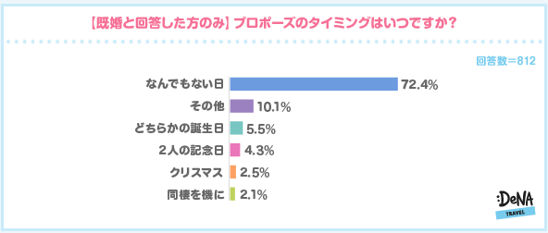

【調査8：【既婚と回答した方のみ】新婚旅行に行ったのはいつですか？】

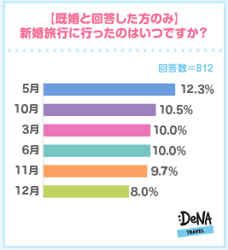
既婚と回答した人に、新婚旅行に行ったのはいつですか？と聞いたところ、1位「5月」（12.3%）、2位「10月」（10.5%）、3位「3月」（10.0%）、4位「6月」、5位「11月」（9.7%）と上位5位までは大差がないことからも、何かのイベントにプロポーズのタイミングが集中することは少ないことがわかりました。極端に寒い1月・2月や暑さの厳しい7月・8月・9月などは、新婚旅行を避ける傾向にあるようです。

アンケート調査のまとめ
アンケートの結果によると、既婚者の93.8%が新婚旅行に行ったと回答し、旅行先は、ハワイが一番多いという
結果になりました。アメリカ本土やフランス、イタリアといった人気観光地が台頭する一方で、2位が日本ということから、手軽に行ける新婚旅行も人気ということがわかりました。日本が上位にあがったことは、新婚旅行に行っていない、もしくは行きたくない理由の「休暇が取れない」「費用がない」ことにも関係がありそうです。
未婚者の88.3％も新婚旅行に行きたいと回答しており、「結婚したら新婚旅行に行く」ことは当然のことと思われているのかもしれません。
未婚者がこれから行きたい新婚旅行の場所は、モルディブが1番多く、ハワイやニューカレドニア、タヒチなど
リゾート地が人気のようです。既婚者が実際に行った場所2位の日本はTOP10圏外でした。
また、新婚旅行に行った時期は、極端に寒い時期や暑い時期を除いてそれぞれの月に分散されていました。
これから新婚旅行に行く人は、時期を気にせず楽しめ、手軽に行ける近場のリゾート地への新婚旅行を予定してみてはいかがでしょうか。

【調査概要】
調査タイトル：「新婚旅行」に関するアンケート調査
調査対象：22～90歳の男女933名
調査期間：2016年11月13日（日）～11月16日（水）
調査方法：インターネット調査
調査主体：株式会社DeNAトラベル

本件に関するお問い合わせ先
株式会社DeNAトラベル PR担当：結城・稲葉
TEL:03-6866-5975 FAX:03-6866-5970
E-Mail: media-pr@dena-travel.com

